Adı Soyadı: Sınıf:6-A No:

2012 - 2013 EĞİTİM ÖĞRETİM YILI DERİNKUYU CUMHURİYET İLKÖĞRETİM OKULU
6. SINIF FEN VE TEKNOLOJİ DERSİ 1. DÖNEM 2. YAZILI YOKLAMA

A. Aşağıdaki çoktan seçmeli soruları cevaplayınız. (5x10=50 puan)

1.
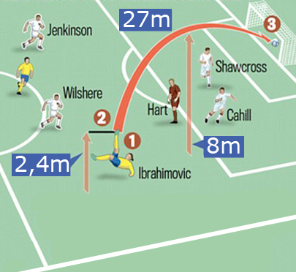

İsveç–İngiltere milli takımları futbol maçında Zlatan İbrahimoviç sağ ayağını 2,4m kaldırarak mükemmel bir röveşata gol attı. İbrahimoviç’in kaleye 27m uzak-tan yaptığı vuruşta top 8m kadar yükseldi, defans oyuncusu Shawcross’a rağmen 1,9 saniyede filelere gitti.
İbrahimoviç’in vurduğu şutun süratini hesap-lamak isteyen öğrenci aşağıdaki işlemlerden hangisini yapmalıdır?
A) $\frac{1,9s}{\text{27}m}$ B) $\frac{\text{27}m}{1,9s}$ C) $\frac{2,4m}{1,9s}$ D) $\frac{8m}{1,9s}$

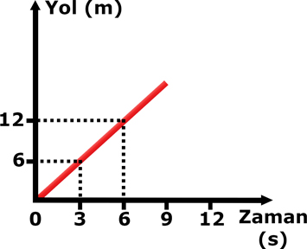
2.

Şekilde bir araca ait yol zaman grafiği verilmiştir.
Bu araç ile ilgili aşağıda verilen bilgilerden hangisi yanlıştır?
- Aracın sürati 2 m/s’dir.
- Araç 3. saniye ile 6. saniye arasında 6 metre yol gitmiştir.
- Aracın 9. saniyede aldığı yol 24 metredir.
- Araç sabit sürat ile hareket etmektedir.

3.
Sabit sürat ile koşulan bir yarışta ikinci gelen yarışmacının sürat zaman grafiği şekildeki gibidir.
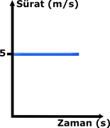

Bu yarışta birinci ve üçüncü gelen yarışmacıların sürat zaman grafikleri aşağıdakilerden hangisi gibi olabilir?

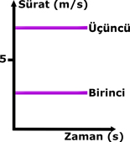
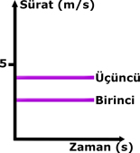
A) B)

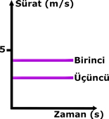
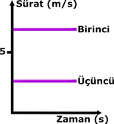
C) D)

4. Tekir kedinin değişik durumları aşağıda gösterilmiştir.
Hangisinde Tekir’in hareket enerjisi vardır?


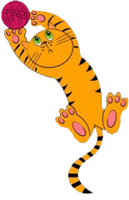
A) B)

Uyurken İpe uçarken



C) D)

Otururken Uzanırken

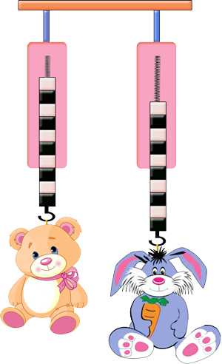
5.

150N 60N

Şekilde 10 eşit parçaya bölmelendirilmiş dinamometrelerden en fazla 150N ölçene oyuncak ayı, 60N ölçene de oyuncak tavşan asılmıştır.
Tavşan ve ayının ağırlıkları aşağıdakilerden hangisinde doğru gösterilmiştir?
Ayı Tavşan
A) 30 45
B) 45 30
C) 60 30
D) 150 60

6. Bilgi : Bir cisme etki eden kuvvet artarsa cismin sürati artar.
Bu bilgiyi ispatlamak isteyen öğrenci aşağıdaki düzeneklerden hangisini kullanmalıdır?

A) B)
100g 2N 100g 1N

100g 2N 70g 2N

C) D)
100g 1N 100g 1N

100g 2N 70g 1N

7.
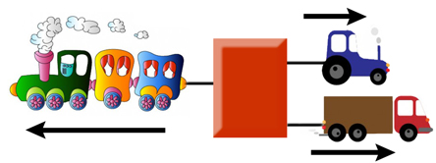
1500N

3000N
1000N
Emre’nin net kuvvet ile ilgili poster çalışması için sınıf arkadaşları aşağıdaki yorumları yapıyor.
Buse: Cisim trenden tarafa hareket eder.
Sude: Cisim hızlanarak hareket eder.
Ayça: Cisim dengelenmiş kuvvetler etkisindedir.
Aysu: Net kuvvet 500N’dur.
Hangi öğrenci poster ile ilgili yanlış yorum yapmıştır?
A) Buse B) Sude C) Ayça D) Aysu

8. K,L ve M arabalarının hareket yönleri ve etki eden kuvvetler şekilde gösterilmiştir.
Hareket yönü


K
200N

Hareket yönü


L
200N 300N

Hareket yönü


M
100N 100N

K,L ve M arabaları ile ilgili aşağıdaki yorumlardan hangisi yanlıştır?
A) K arabası yavaşlar.
B) L arabası hızlanır.
C) M arabası sabit süratle hareket eder.
D) Üç arabada dengelenmemiş kuvvetler etkisindedir.

9.
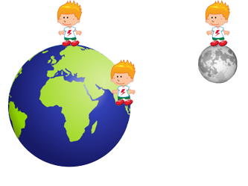

K

L Ay

Dünya

Kaan, Dünya üzerinde L noktasından K noktasına gidiyor, daha sonra da Ay’a gidiyor.
Kaan’ın ağırlığında aşağıdaki değişmelerden hangisi görülür?
- Sürekli azalır.
- Sürekli artar
- Önce artar, sonra azalır.
- Önce azalır, sonra artar.

10.
1.Başkalaşım geçirir mi?
2.Yumurtlayarak mı çoğalır?
3.Yavru bakımı görülür mü?




1.Evet
2………
3………

Müge ile Sarp arasında yukarıdaki konuşma geçiyor.
Sarp’ın 1. soruya verdiği cevap “Evet” ise 2. ve 3. sorulara vereceği cevaplar aşağıdaki-lerden hangisi gibi olur?
2. 3.
A) Evet Hayır
B) Hayır Evet
C) Evet Evet
D) Hayır Hayır

B. Aşağıdaki tabloda verilen bilgilere göre :
Yol (m) | 0 | 6 | 12 | 18 | 30
Zaman (s) | 0 | 2 | 4 | 6 | 10

a) Yol zaman grafiğini çiziniz. (5 puan)
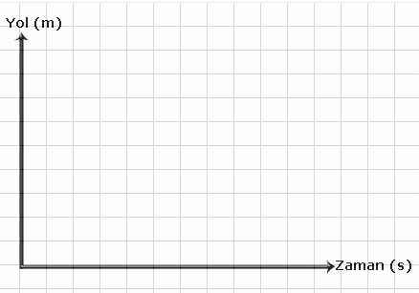

b) Sürat zaman grafiğini çiziniz. (5 Puan)
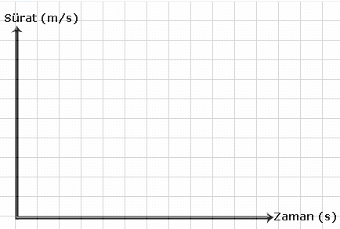

C. Dünyadaki kütlesi 72 kg olan kişinin farklı ortamdaki kütle ve ağırlıklarını tablo üzerinde doldurunuz.(2x5=10 Puan)
Ortam | Kütle | Ağırlık
Dünya | 72kg
Ay
Kütle çekim kuvveti Dünya’nın 3 katı olan gezegen

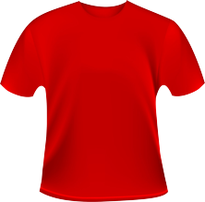
D. Tişörtlerde kütle ve ağırlıkla ilgili bilgiler verilmiştir. Üzerlerindeki bilgileri okuyalım ve tişörtlerdeki rakamları uygun sepetin içine yazalım. ( 1x8= 8 Puan)

Birimi Newton’dur.
1
Eşit kollu terazi ile ölçülür.
2
Bir cismin madde miktarıdır.
3
Bulunduğu yere göre değişir.
4

Cisme uygulanan yer çekimi kuvvetidir.
5
Her yerde aynıdır.
6
Birimi kg ya da g’dır
7
Dinamometre ile
ölçülür.
8



Ağırlık Kütle
E. Aşağıdaki verilen şekillerde dengeleyici kuvveti şekil üzerine çiziniz ve büyüklüğünü yazınız. (2x5=10 Puan)

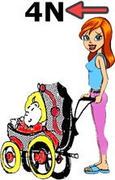
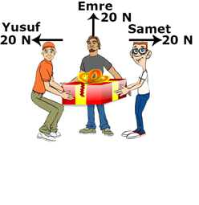
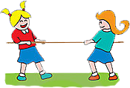
40N



700N

- F. Aşağıdaki doğru yanlış sorularını doğru ise “D”, yanlış ise “Y” yazarak cevaplayınız. (1x4= 4 Puan)
Doğadaki tüm canlılar yavrularına bakarlar.
Anne karnında 32 haftalık bebeğe embriyo denir.
Aynı hücreler birleşerek organı oluşturur.
Yumurtalık gelişerek çiçeği oluşturur
Erkek organdaki polenlerin dişicik tepesine taşınmasına tozlaşma denir.

G. Aşağıda yazan olaylar dengelenmiş kuvvetler etkisinde mi, dengelenmemiş kuvvetler etkisinde mi? işaretleyiniz. (2x4=8 Puan)

Olaylar | Dengelenmiş | Dengelenmemiş
Hızlanan araba

Daldan kopan
elma
Ağaçtaki armut

Masadaki kitap

Not: Her sorunun puanı soru başlığında verilmiştir. Süre 40 dakikadır. Başarılar dilerim.
Fatih GİZLİGİDER
Fen ve Teknoloji Öğretmeni

Adı Soyadı: Sınıf:6-A No:

2012 - 2013 EĞİTİM ÖĞRETİM YILI DERİNKUYU CUMHURİYET İLKÖĞRETİM OKULU
6. SINIF FEN VE TEKNOLOJİ DERSİ 1. DÖNEM 2. YAZILI YOKLAMA

A. Aşağıdaki çoktan seçmeli soruları cevaplayınız. (5x10=50 puan)

1.

İsveç–İngiltere milli takımları futbol maçında Zlatan İbrahimoviç sağ ayağını 2,4m kaldırarak mükemmel bir röveşata gol attı. İbrahimoviç’in kaleye 27m uzak-tan yaptığı vuruşta top 8m kadar yükseldi, defans oyuncusu Shawcross’a rağmen 1,9 saniyede filelere gitti.
İbrahimoviç’in vurduğu şutun süratini hesap-lamak isteyen öğrenci aşağıdaki işlemlerden hangisini yapmalıdır?
A) $\frac{1,9s}{\text{27}m}$ B) $\frac{\text{27}m}{1,9s}$ C) $\frac{2,4m}{1,9s}$ D) $\frac{8m}{1,9s}$

2.

Şekilde bir araca ait yol zaman grafiği verilmiştir.
Bu araç ile ilgili aşağıda verilen bilgilerden hangisi yanlıştır?
- Aracın sürati 2 m/s’dir.
- Araç 3. saniye ile 6. saniye arasında 6 metre yol gitmiştir.
- Aracın 9. saniyede aldığı yol 24 metredir.
- Araç sabit sürat ile hareket etmektedir.

3.
Sabit sürat ile koşulan bir yarışta ikinci gelen yarışmacının sürat zaman grafiği şekildeki gibidir.

Bu yarışta birinci ve üçüncü gelen yarışmacıların sürat zaman grafikleri aşağıdakilerden hangisi gibi olabilir?

A) B)

C) D)

4. Tekir kedinin değişik durumları aşağıda gösterilmiştir.
Hangisinde Tekir’in hareket enerjisi vardır?

A) B)

Uyurken İpe uçarken

B) D)

Otururken Uzanırken

5.

150N 60N

Şekilde 10 eşit parçaya bölmelendirilmiş dinamometrelerden en fazla 150N ölçene oyuncak ayı, 60N ölçene de oyuncak tavşan asılmıştır.
Tavşan ve ayının ağırlıkları aşağıdakilerden hangisinde doğru gösterilmiştir?
Ayı Tavşan
A) 30 45
B) 45 30
C) 60 30
D) 150 60

6. Bilgi : Bir cisme etki eden kuvvet artarsa cismin sürati artar.
Bu bilgiyi ispatlamak isteyen öğrenci aşağıdaki düzeneklerden hangisini kullanmalıdır?

A) B)
100g 2N 100g 1N

100g 2N 70g 2N

C) D)
100g 1N 100g 1N

100g 2N 70g 1N

7.
1500N

3000N
1000N
Emre’nin net kuvvet ile ilgili poster çalışması için sınıf arkadaşları aşağıdaki yorumları yapıyor.
Buse: Cisim trenden tarafa hareket eder.
Sude: Cisim hızlanarak hareket eder.
Ayça: Cisim dengelenmiş kuvvetler etkisindedir.
Aysu: Net kuvvet 500N’dur.
Hangi öğrenci poster ile ilgili yanlış yorum yapmıştır?
A) Buse B) Sude C) Ayça D) Aysu

8. K,L ve M arabalarının hareket yönleri ve etki eden kuvvetler şekilde gösterilmiştir.
Hareket yönü

K
200N

Hareket yönü

L
200N 300N

Hareket yönü

M
100N 100N

K,L ve M arabaları ile ilgili aşağıdaki yorumlardan hangisi yanlıştır?
A) K arabası yavaşlar.
B) L arabası hızlanır.
C) M arabası sabit süratle hareket eder.
D) Üç arabada dengelenmemiş kuvvetler etkisindedir.

9.

K

L Ay

Dünya

Kaan, Dünya üzerinde L noktasından K noktasına gidiyor, daha sonra da Ay’a gidiyor.
Kaan’ın ağırlığında aşağıdaki değişmelerden hangisi görülür?
- Sürekli azalır.
- Sürekli artar
- Önce artar, sonra azalır.
- Önce azalır, sonra artar.

10.
1.Başkalaşım geçirir mi?
2.Yumurtlayarak mı çoğalır?
3.Yavru bakımı görülür mü?

1.Evet
2………
3………

Müge ile Sarp arasında yukarıdaki konuşma geçiyor.
Sarp’ın 1. soruya verdiği cevap “Evet” ise 2. ve 3. sorulara vereceği cevaplar aşağıdaki-lerden hangisi gibi olur?
2. 3.
A) Evet Hayır
B) Hayır Evet
C) Evet Evet
D) Hayır Hayır

B. Aşağıdaki tabloda verilen bilgilere göre :
Yol (m) | 0 | 6 | 12 | 18 | 30
Zaman (s) | 0 | 2 | 4 | 6 | 10

a) Yol zaman grafiğini çiziniz. (5 puan)

b) Sürat zaman grafiğini çiziniz. (5 Puan)

3

C. Dünyadaki kütlesi 72 kg olan kişinin farklı ortamdaki kütle ve ağırlıklarını tablo üzerinde doldurunuz.(2x5=10 Puan)
Ortam | Kütle | Ağırlık
Dünya | 72kg | 720 N
Ay | 72 kg | 120 N
Kütle çekim kuvveti Dünya’nın 3 katı olan gezegen | 72 kg | 2160N

D. Tişörtlerde kütle ve ağırlıkla ilgili bilgiler verilmiştir. Üzerlerindeki bilgileri okuyalım ve tişörtlerdeki rakamları uygun sepetin içine yazalım. ( 1x8= 8 Puan)

Birimi Newton’dur.
1
Eşit kollu terazi ile ölçülür.
2
Bir cismin madde miktarıdır.
3
Bulunduğu yere göre değişir.
4

Cisme uygulanan yer çekimi kuvvetidir.
5
Her yerde aynıdır.
6
Birimi kg ya da g’dır
7
Dinamometre ile
ölçülür.
8

Ağırlık Kütle

1,4,5,8 2,3,6,7

E. Aşağıdaki verilen şekillerde dengeleyici kuvveti şekil üzerine çiziniz ve büyüklüğünü yazınız. (2x5=10 Puan)
40N

4N 40N

700N
700N 20N

1N

- F. Aşağıdaki doğru yanlış sorularını doğru ise “D”, yanlış ise “Y” yazarak cevaplayınız. (1x4= 4 Puan)
Y | Doğadaki tüm canlılar yavrularına bakarlar.
Y | Anne karnında 32 haftalık bebeğe embriyo denir.
Y | Aynı hücreler birleşerek organı oluşturur.
Y | Yumurtalık gelişerek çiçeği oluşturur

G. Aşağıda yazan olaylar dengelenmiş kuvvetler etkisinde mi, dengelenmemiş kuvvetler etkisinde mi? işaretleyiniz. (2x4=8 Puan)

Olaylar | Dengelenmiş | Dengelenmemiş
Hızlanan araba |  | √
Daldan kopan  elma |  | √
Ağaçtaki armut | √
Masadaki kitap | √
Not: Her sorunun puanı soru başlığında verilmiştir. Süre 40 dakikadır. Başarılar dilerim.
Fatih GİZLİGİDER
Fen ve Teknoloji Öğretmeni

